建設委員会資料

令和６年７月２９日

品川区清掃事務所

**二次電池の各戸収集について**

**１．目的**

二次電池（繰り返し使用可能な充電式電池）の回収は、一般社団法人JBRCが協力店に設置している専用回収ボックスの利用など回収ルートが限られ、区民にとって不便な状態が続いている。このため、他のごみと合わせて排出されることも多く車両火災や中間処理施設での火災事故の原因となっている。

そこで、二次電池を各戸収集することにより、区民の分別排出機会を確保し、利便性の向上を図るとともに、他のごみへの混入による火災を防止する。

**２．実施方法**

* 収集方法

月２回の「陶器・ガラス・金属」の収集時に二次電池（内蔵小型家電を含む）も分別して各戸収集する。

その他、月２回の資源の拠点回収でも小型家電として回収する。

* 排出方法

他のごみとは別袋に分けて「二次電池」と表示して排出する。

* 収集後の処理

収集した二次電池は、買取事業者に売却する。

**３．開始日**

令和６年９月１日

**４．周知方法**

区広報紙、ホームページ、品川区X（旧Twitter）等で周知。

**【参考例】**

（充電式電池） （充電式電池内蔵小型家電）

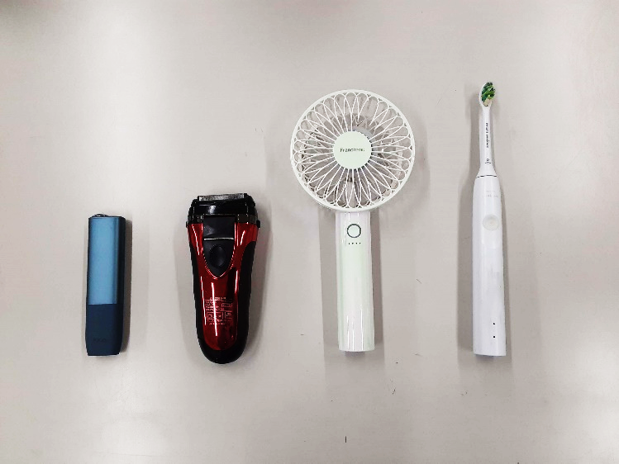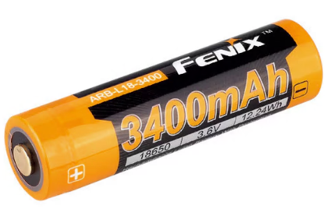

・電子タバコ

・シェーバー

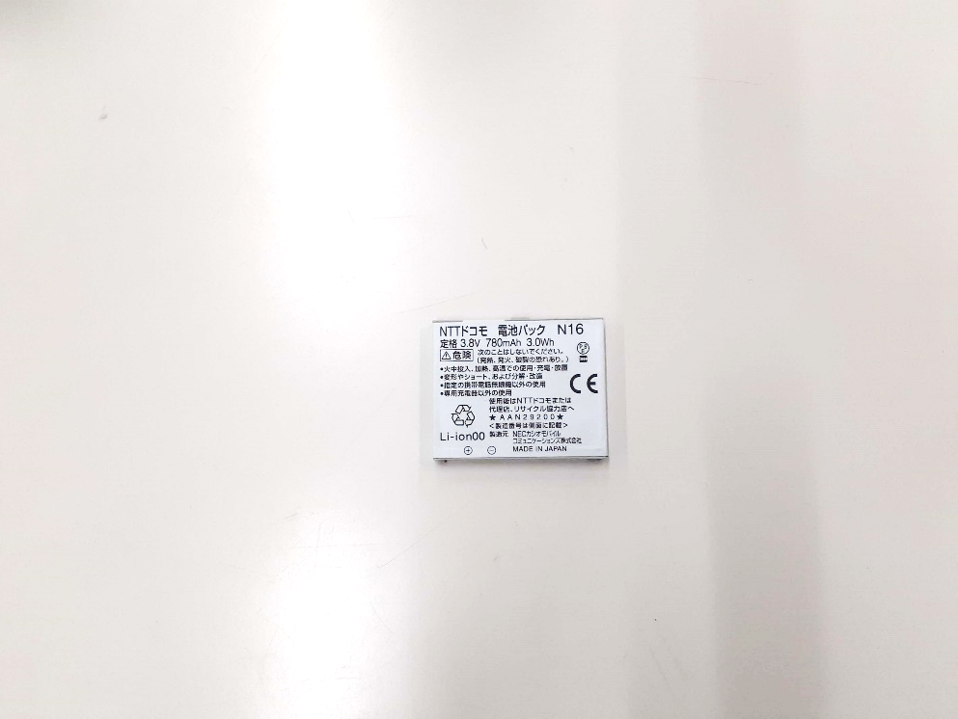 ・ハンディファン

・電動歯ブラシ